
ALBUM DOKUMENTASI FISIK KEGIATAN DAN HASIL PEKERJAAN
ADMINISTRASI KEGIATAN REHABILITASI DAN RENOVASI MADRASAH PHTC PROVINSI RIAU
SATUAN KERJA PELAKSANAAN PRASARANA STRATEGIS RIAU TA 2025
Berikut adalah dokumentasi visual pelaksanaan kegiatan rapat koordinasi, pendampingan narasumber TP4D Kejaksaan Tinggi Riau, survei pemeriksaan awal bersama (MC-0), monitoring dan evaluasi lapangan madrasah di Kabupaten Siak dan Pekanbaru, serta koordinasi teknis ke Ditjen Prasarana Strategis selama Tahun Anggaran 2025:
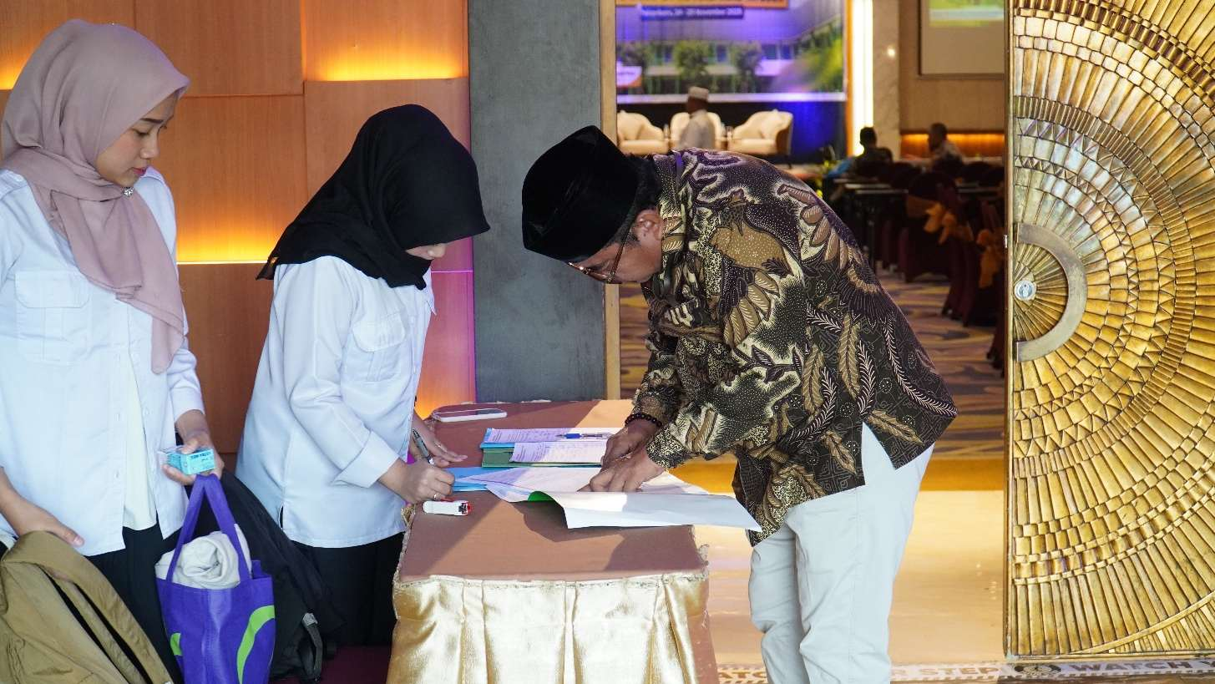 | 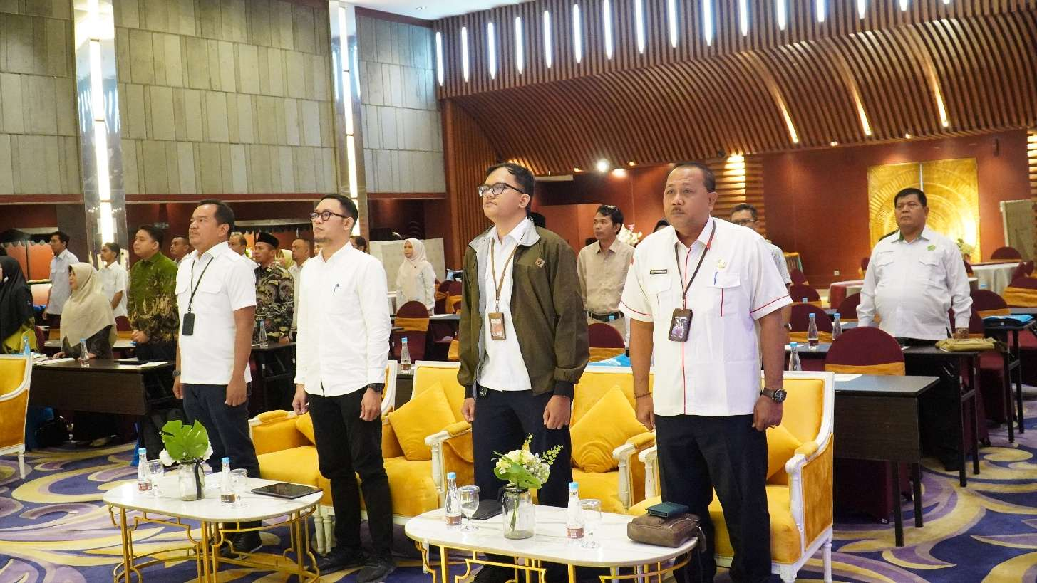
Dokumentasi 1: Rapat Koordinasi dan Paparan Program Penanganan Madrasah PHTC Riau bersama Kasatker & PPK | Dokumentasi 2: Sesi Pembahasan dan Desk Kelengkapan Administrasi Readiness Criteria Madrasah Riau
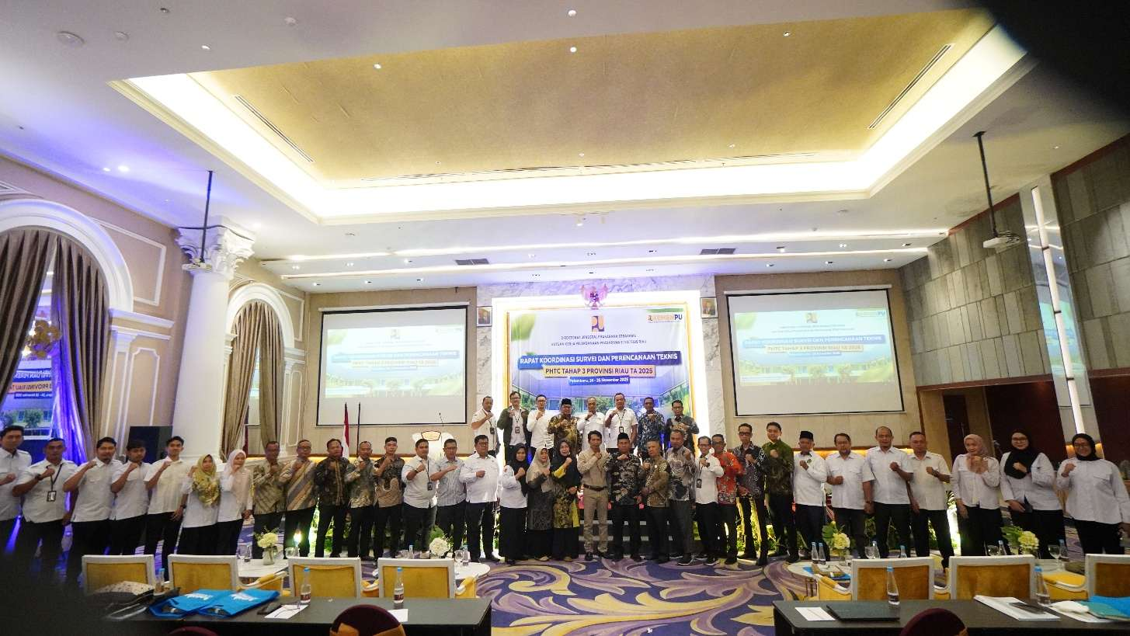 | 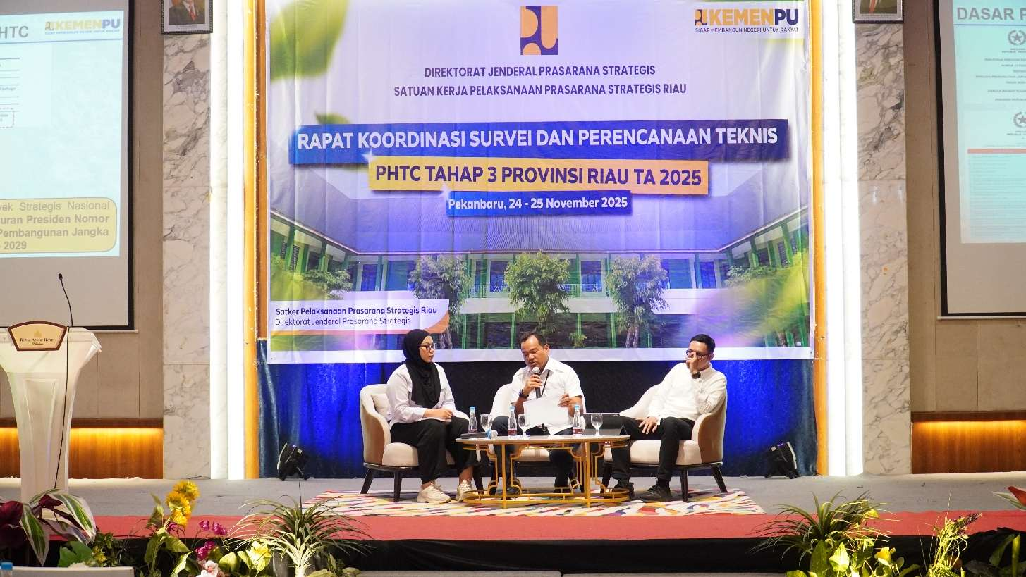
Dokumentasi 3: Paparan Pendampingan Pengamanan Pembangunan Strategis (PPS / TP4D) bersama Kejaksaan Tinggi Riau | Dokumentasi 4: Diskusi Teknis Pengendalian Mutu dan Kepatuhan Pengadaan Bersama Narasumber Hukum Kejati

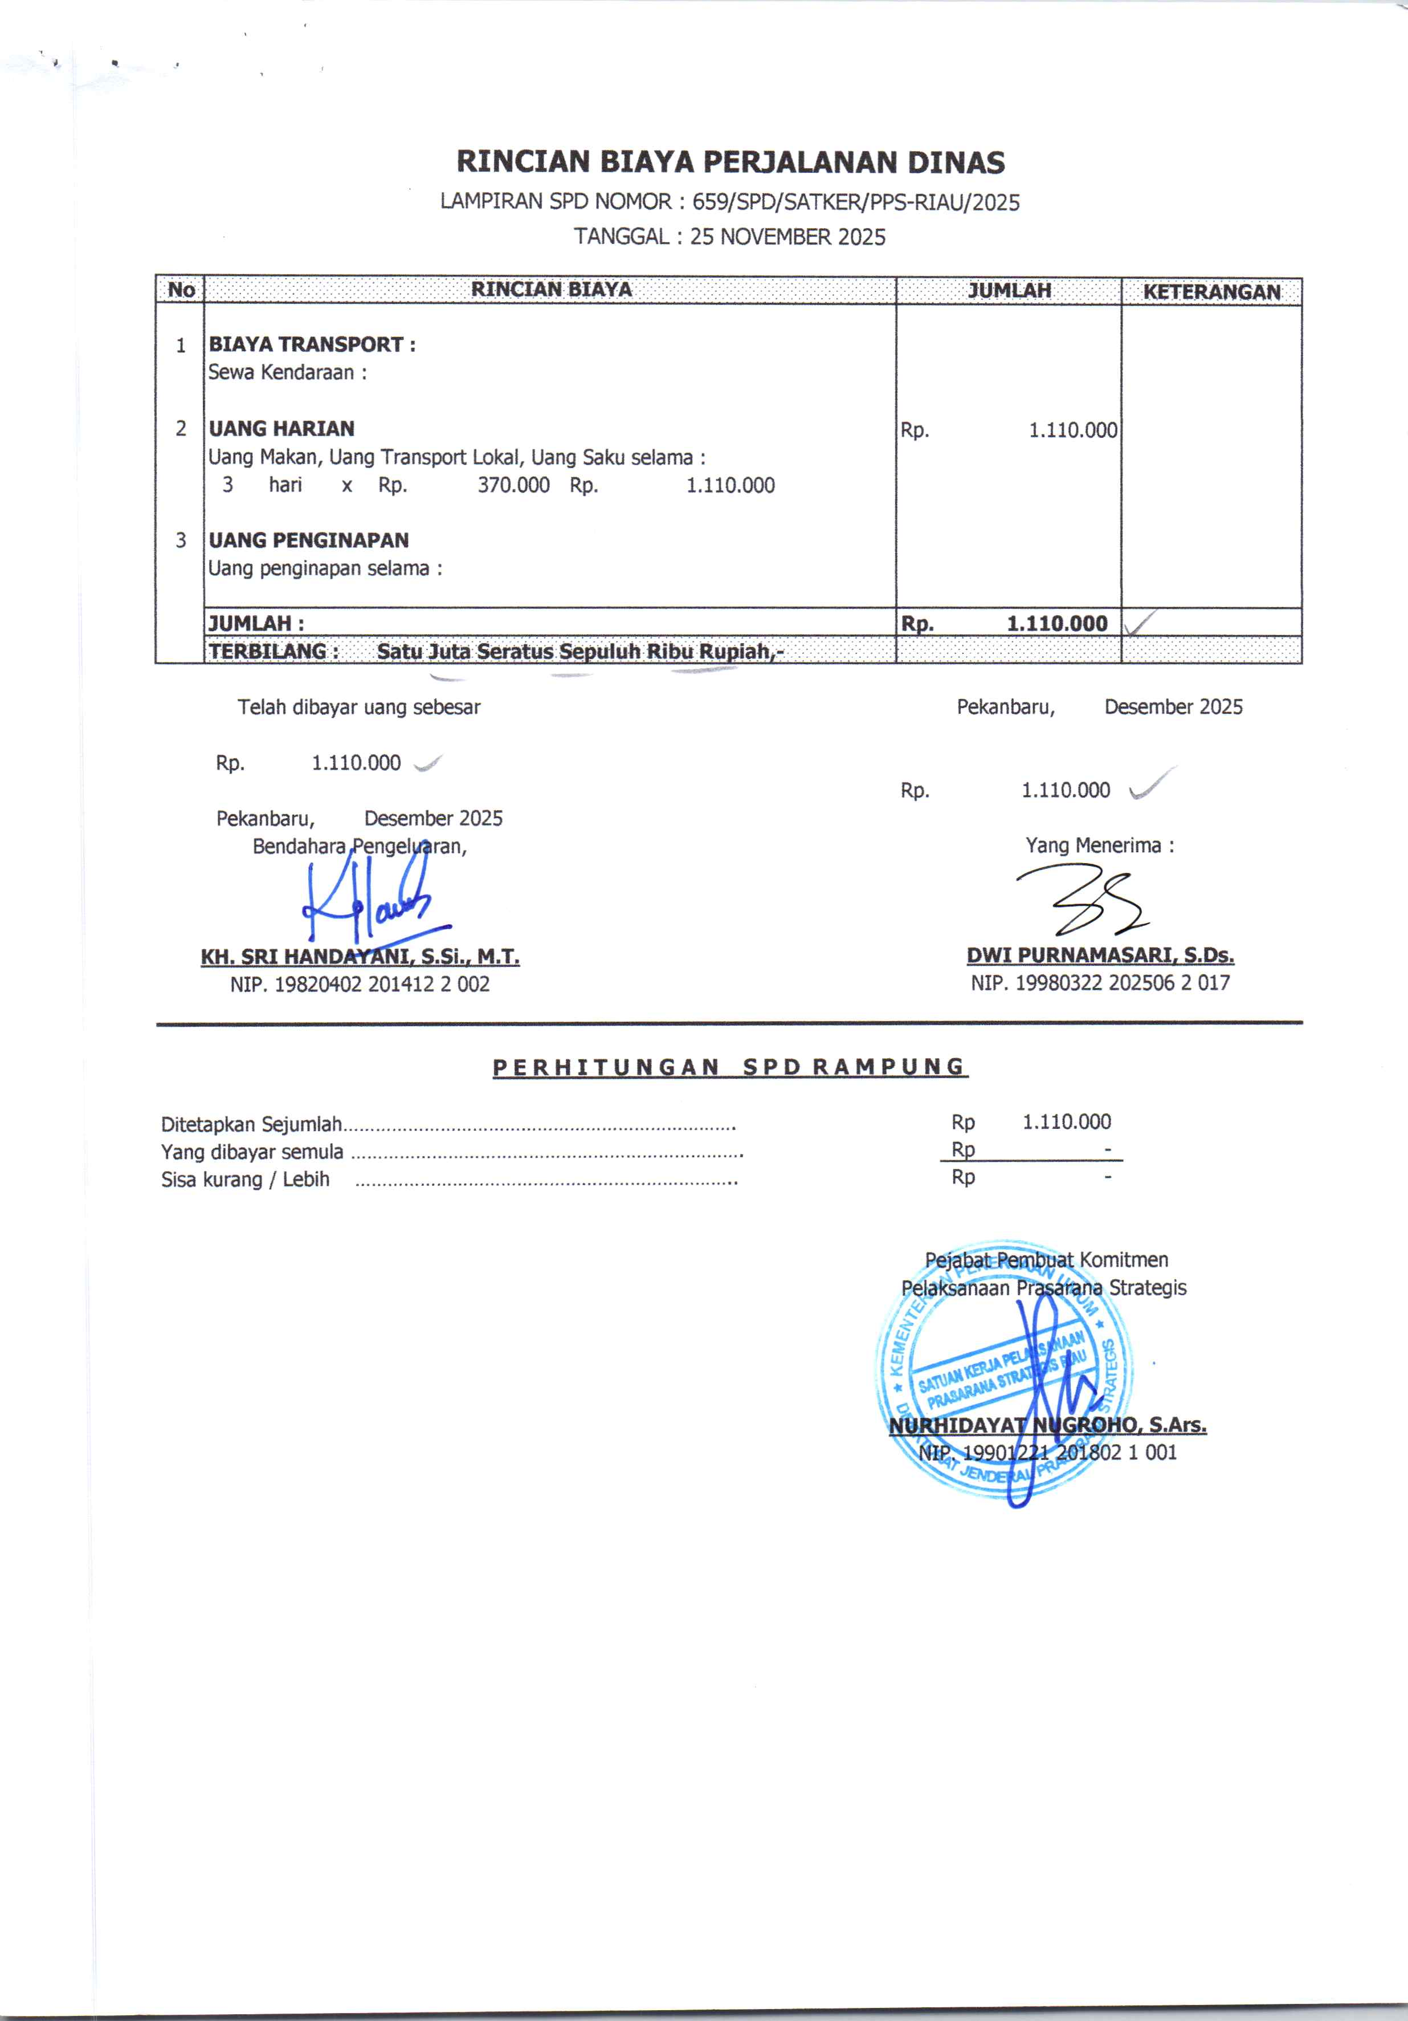 | 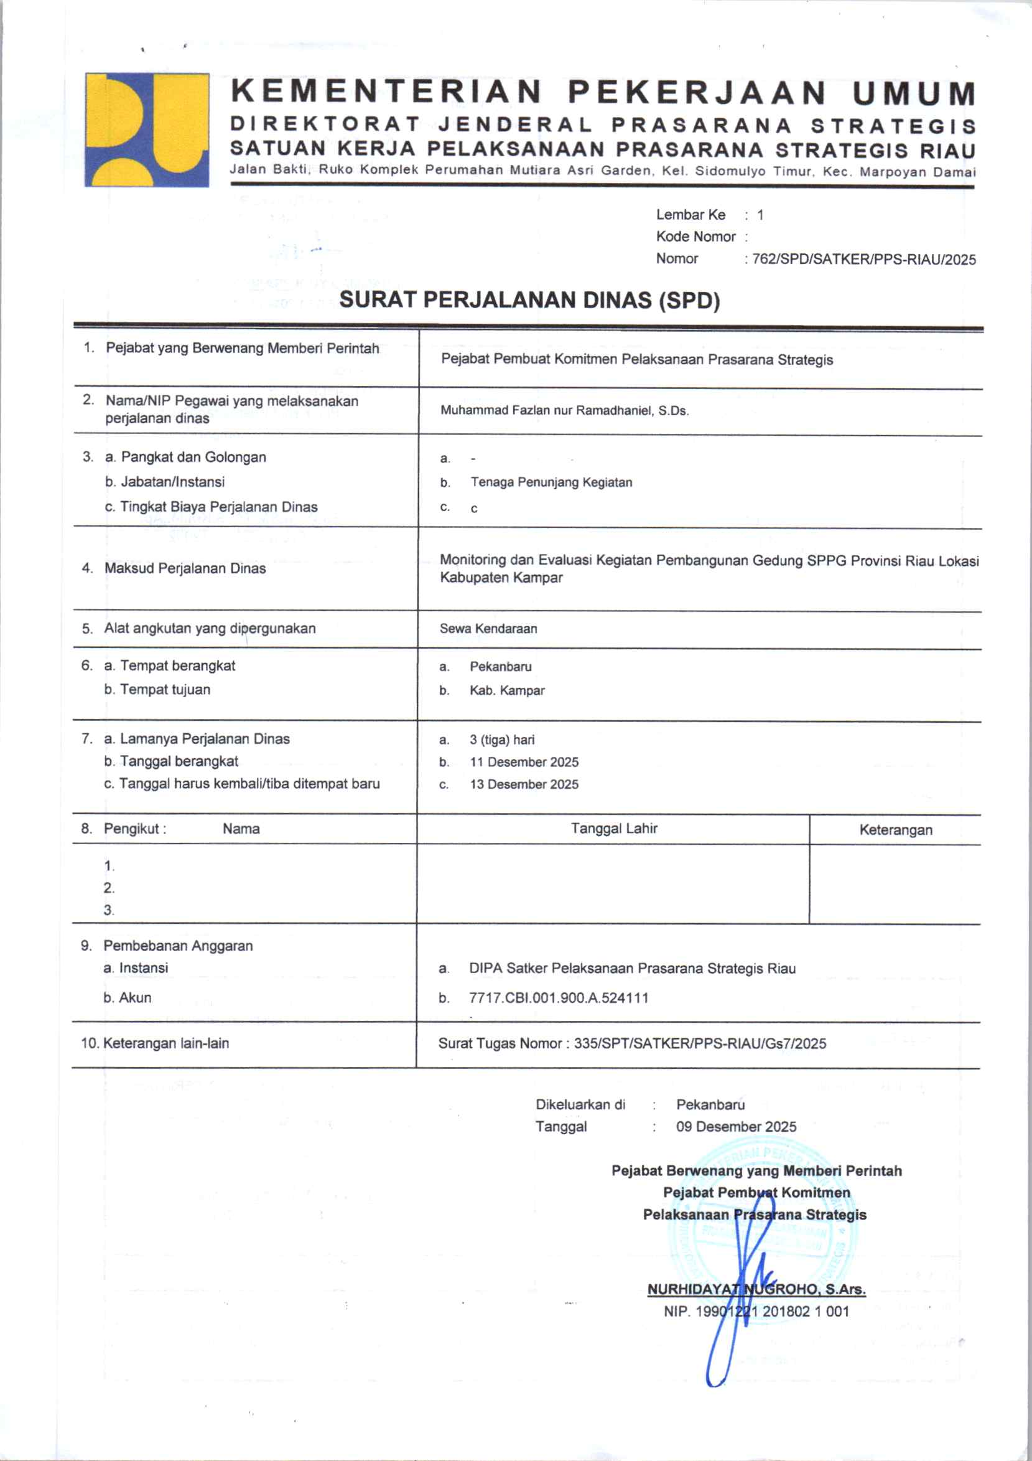
Dokumentasi 5: Pemeriksaan Awal Bersama (MC-0) Madrasah di Kabupaten Siak (MAN 1 Siak) oleh Tim Pelaksana | Dokumentasi 6: Monitoring Lapangan dan Pemeriksaan Kemajuan Fisik Bangunan Madrasah di Kota Pekanbaru
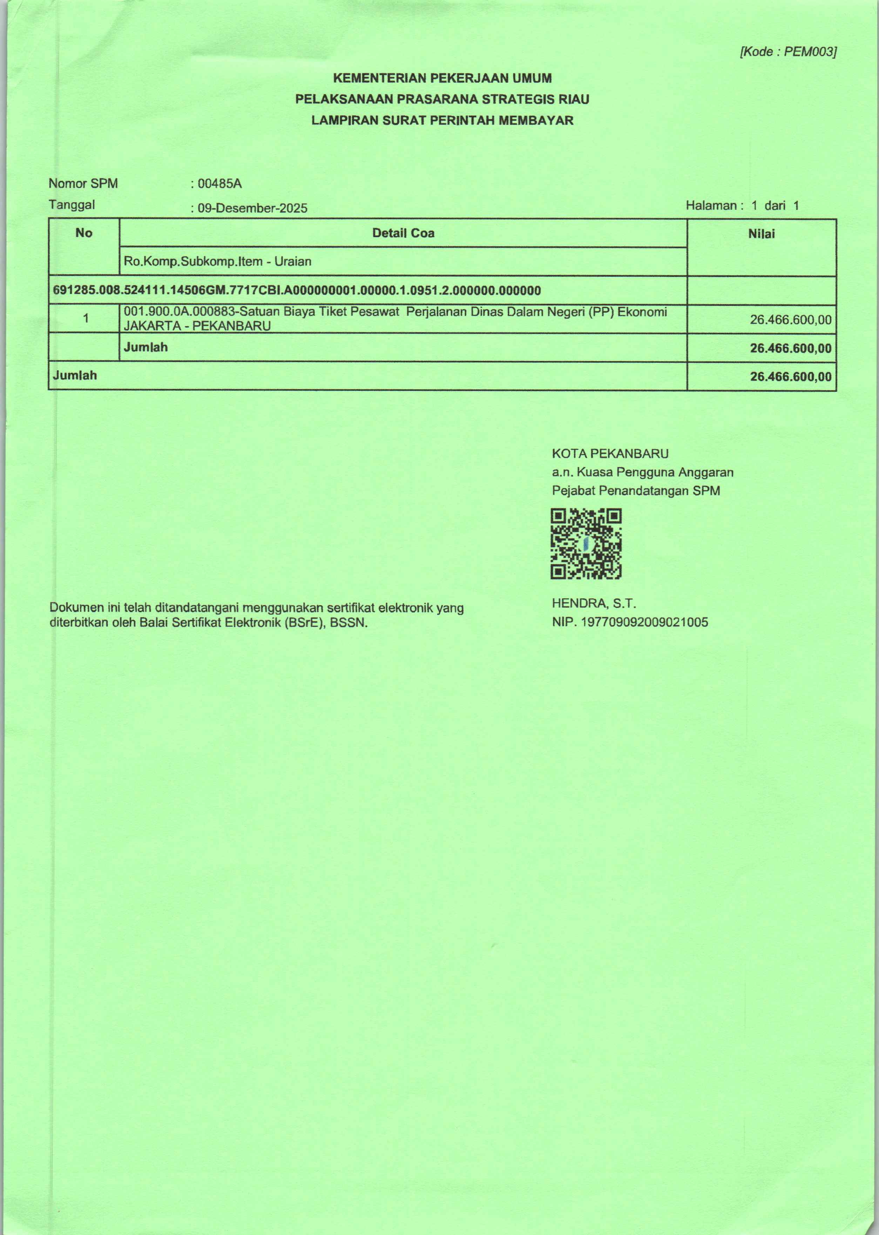 | 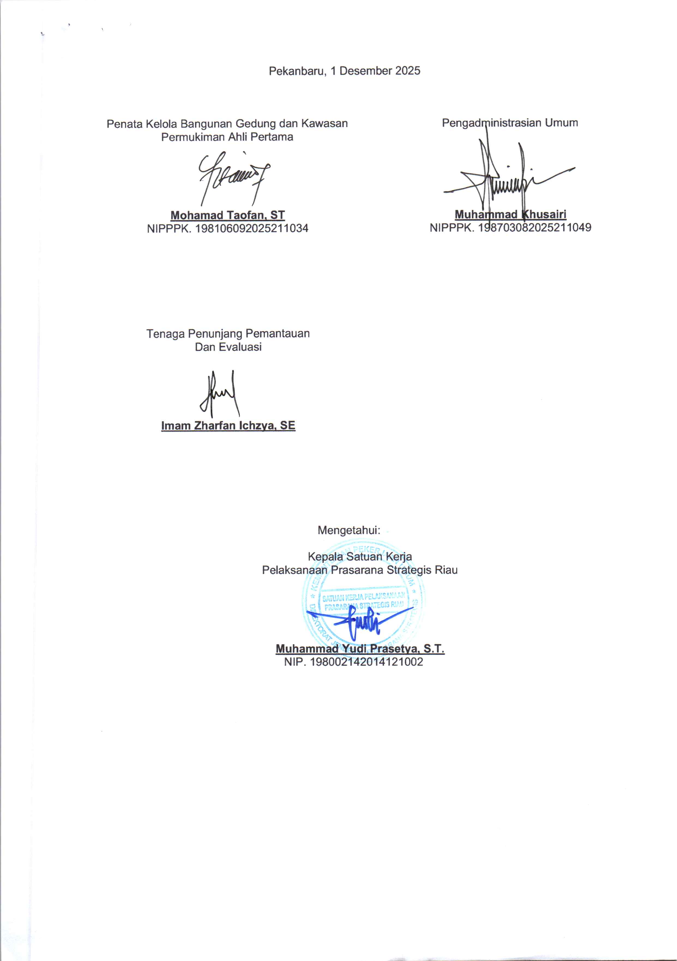
Dokumentasi 7: Sosialisasi & Workshop Pengendalian Pelaksanaan Pekerjaan Konstruksi ke Banten & Semarang | Dokumentasi 8: Koordinasi Teknis dan Evaluasi Akhir Program Madrasah PHTC ke Direktorat Prasarana Strategis Jakarta

Mengetahui / Menyetujui,  Pejabat Pembuat Komitmen (PPK)  Pelaksanaan Prasarana Strategis Riau  Nurhidayat Nugroho, S.Ars.  NIP. 19901221 201802 1 001 | Pekanbaru, 18 Desember 2025  Ketua Tim Pelaksana Swakelola,  Madrasah PHTC Riau  Jefri  NRP. E18021989082018001

